**INFORMATICA II**

**Parcial 1**

**Fabian Camilo Falla Ramírez**

**Sofia Marín Cacante**

Departamento de ingeniería de electrónica y Telecomunicaciones

Universidad de Antioquia

Medellín

Septiembre de 2023

**´Índice**

1. **Problemas para resolver 2** 
   1. Problema 1. ................................................................................ 2
   2. Problema 2. ................................................................................ 2
   3. Problema 3. ................................................................................ 3
   4. Problema 4. ................................................................................ 5

**Problemas para resolver**

**Problema 1.**

Disposición de los componentes, control de la matriz de una forma no trivial usando máximo 7 pines digitales.

Análisis: Utilizando las recomendaciones dadas se realizó una investigación sobre el funcionamiento del integrado 74HC595. El integrado tiene un registro de desplazamiento serie-paralelo entonces se accede a un pin de entrada y los datos de entrada se van desplazando a todos los pines de salida, lo cual resulta bastante útil para nuestro problema.

**Implementación en tinkercad.**

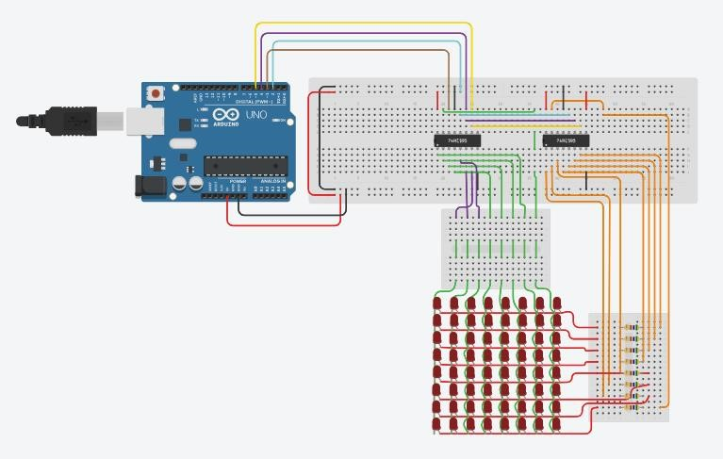

**Problema 2.**

Conectando los componentes de la forma planteada en la solución se detectó que se quemaban los circuitos integrados. Por lo que hay que pensar en una alternativa o solución a este problema.

**Problema 3.**

¿Cómo recibir los patrones que el usuario quiera ingresar y traducir cada parte del patrón a la posición del led correspondiente?

*Análisis:* Como idea principal se tiene que el usuario ingrese fila por fila el patrón con unos y ceros, indicándole que los unos representarían los leds encendidos y los ceros los leds apagados.

**Problema 4.**

Inicializar el puerto serial y configurar las entradas, los registros de desplazamiento y los registros de salida.

**Dificultades y avances hasta el momento:**

Una de las principales dificultades ha sido el uso de los pines digitales, ya que la idea principal era que con dos integrados 74HC595 se pudieran controlar los Leds, un integrado para las columnas y otro para las filas, lamentablemente no nos funcionó y uno de los integrados se está quemando por demasiado paso de corriente entonces es algo que debemos mejorar, sin embargo, tenemos preparados algunos prototipos de funciones para las tareas necesarias que esperamos probar cuando solucionemos el problema de conexión.

*Funcion verificación:*

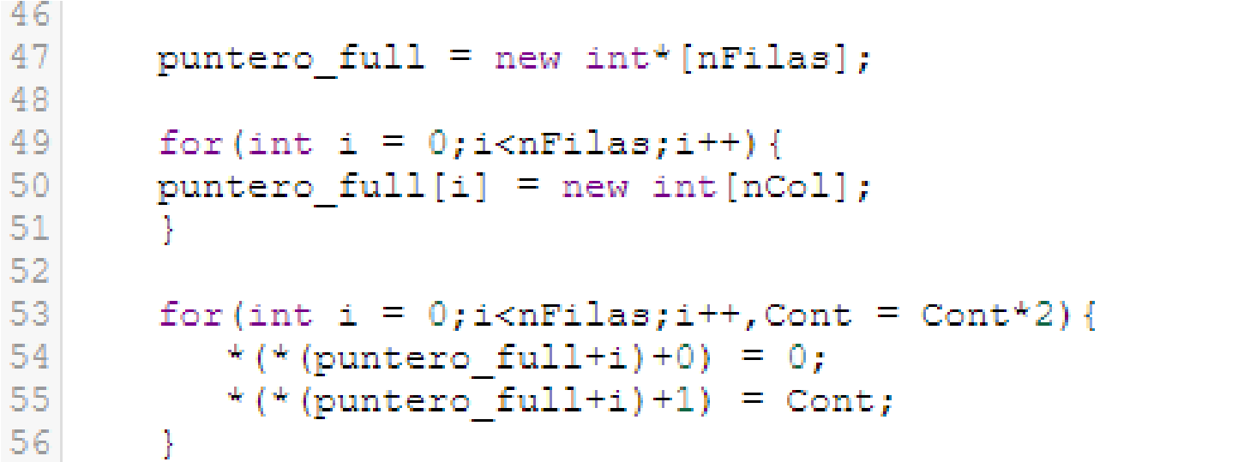

Esta función crea una matriz bidimensional cuyo contenido está en memoria dinámica, creando una columna de ceros y otra columna dependiente de la posición de la fila.

**La función imagen que pide el proyecto:** La idea para esta función es que recorra la matriz y envíe a un Led en una posición determinada su valor correspondiente en la matriz y de esta forma el Led se pueda mostrar como encendido o apagado.

**Patrones predeterminados**: Para los patrones predeterminados, pensamos en adaptar funciones hechas en los laboratorios para generarlo en modo de secuencias como es recomendado, se nos presenta un problema principalmente con el patrón 3.

**Avance Arduino.**

**Link de tinkercad:** https://www.tinkercad.com/things/8ztHb1PWbEe